Bitácora de Actividades y Requerimientos

Plataforma:

Plataforma del
Padrón Único de Beneficiarios
PPABE

Abril 2025

Autor: INAP
Fecha de creación: 30 de Enero, 2025
Última modificación: 30 de Enero, 2025
Documento de Referencia: N/A
Versión: V.1

- Información de la Plataforma

Empresa / Organización | Secretaría de Finanzas y Tesorería General del Estado de Nuevo León
Representante de la organización | Néstor Ibarra Palomares
Nombre del proyecto | Plataforma para el Seguimiento de Indicadores y Tableros de Control

- Objetivo

Administración y operación de la plataforma con el objetivo de hacer más eficientes, seguros y efectivos sus procesos de negocio, con las siguientes características:
•Brindar servicios de calidad apegados a las mejores prácticas nacionales e internacionales.
•Lograr la entera satisfacción de la Secretaria de Finanzas y Tesorería General del Estado de Nuevo León.
•Buscar la innovación y actualización constante en prácticas, metodologías y servicios.
•Generar una estrecha y duradera relación con la Secretaria de Finanzas y Tesorería General del Estado de Nuevo León.
•Consolidar una imagen de asociación honesta, responsable y confiable.

- Acciones a seguir

- Revisiones periódicas de los equipos (DEV, QA y PROD) – asegurándose de que funcionan a pleno rendimiento y su software esté siempre actualizado.
- Atención a solicitudes y requerimientos de los usuarios.
- Atención y generación de planes de continuidad – evitando pérdida de información.
- Gestión de la información, políticas de acceso, perfiles y roles.

- Ficha Técnica QA y Producción

Producción Plataformas
IP | Hostname | Ram | Almacenamiento | RAID | Uso | Certificado | Ambiente
10.210.26.26 | tesoreria-virtual-servicios.nl.gob.mx | 251GB | 1.1T | NO | Servidor dedicado a las apis de los servicios de las aplicaciones que conforman el set de tesoreria virtual | se cuenta con certificado y https | Produccion
10.210.26.25 | tesoreria-virtual.nl.gob.mx | 251GB | 1.1T | NO | Servidor dedicado a las aplicaciones front que conforman el set de tesoreria virttual | se cuenta con certificado y https | Produccion
10.210.26.27 | sin dominio /localhost.localdomain | 31GB | 344G | NO | Servidor dedicado a la base de datos |  | Produccion
10.210.26.28 | MyCloudEX2Ultra | 1GB | 5.4T | SI | Almacenamiento de archivos |  | Desarrollo,QA,Producción

QA Plataformas
Ambiente | Conexión | Permiso | Nombre | Puerto | IP | Usuario | RAM | Núcleos | SO | Version | Interno | Externo | Procesador
QA | SSH | ROOT | BD | 22 | 10.200.4.77 | root |  |  | CENTOS | 7 | 50G
QA | SSH | ROOT | Back End | 22 | 10.200.4.164 | root | 8GiB | 4 | CENTOS | 7 | 407G |  | Intel(R) Core(TM) i7
QA | SSH | ROOT | Front End | 22 | 10.200.4.165 | root | 8GiB | 4 | CENTOS | 7 | 407G |  | Intel(R) Core(TM) i7

- Atención a Solicitudes y Requerimientos de los Usuarios

PPABE 90 – Investigación Leaflet JS para crear el Mapa Interactivo de Nuevo León

Se revisó la página oficial de ejemplos de Leaflet JS para evaluar su ligereza, facilidad de integración y variedad de demos (mapas básicos, plugins de control). La estructura clara de sus tutoriales “Quick Start” y “Choropleth” facilita la adaptación rápida al proyecto.
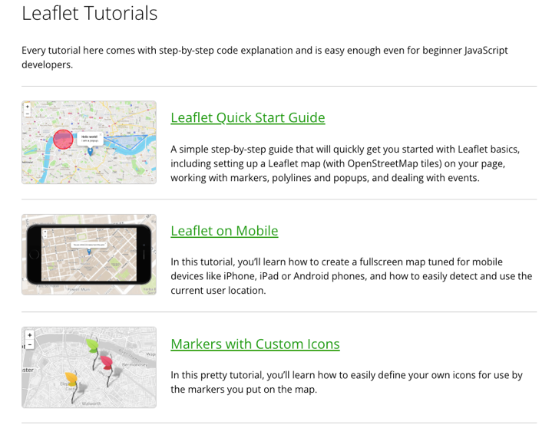

PPABE-91 – Investigación Mapbox GL JS para crear el Mapa Interactivo de Nuevo León

Se exploraron los ejemplos de Mapbox GL JS, poniendo atención en la gestión de marcadores personalizados y visualizaciones avanzadas (heatmaps, clustering). El sitio muestra demos interactivas que demuestran el potencial de sus APIs y controles de estilo.
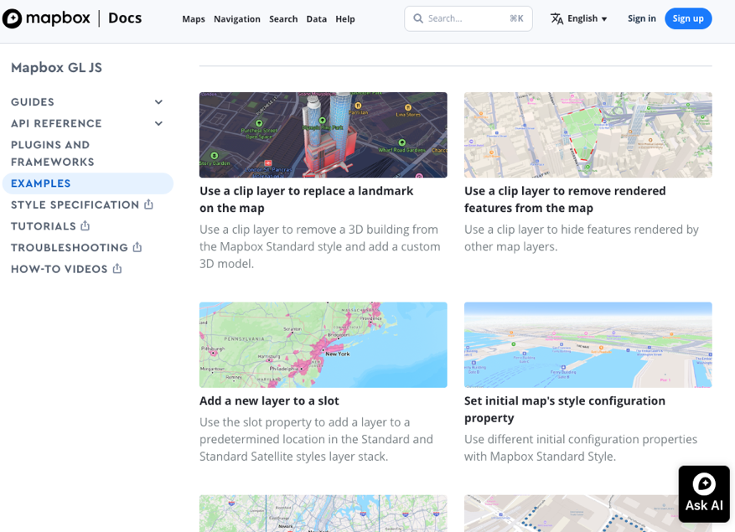

PPABE-92 – Investigación OpenLayers para crear el Mapa Interactivo de Nuevo León

Se examinó la sección de ejemplos de OpenLayers, donde se presentan múltiples casos de uso (capas ráster, geocodificación). La documentación destaca cómo ajustar la vista y añadir controles, lo cual es clave para la compatibilidad con datos de Nuevo León.
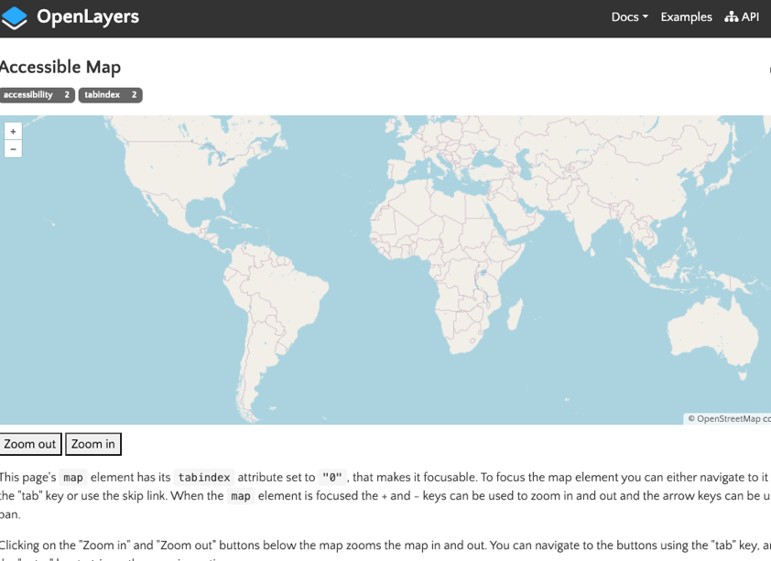

PPABE-93 – Selección de la tecnología para el Mapa interactivo de Nuevo León

Como resultado de este análisis, se seleccionó Leaflet JS por su ligereza, simplicidad de integración y comunidad activa de desarrollo. Leaflet ofreció un equilibrio óptimo entre funcionalidad y rendimiento: permite manejar grandes volúmenes de capas geoespaciales sin sacrificar velocidad.
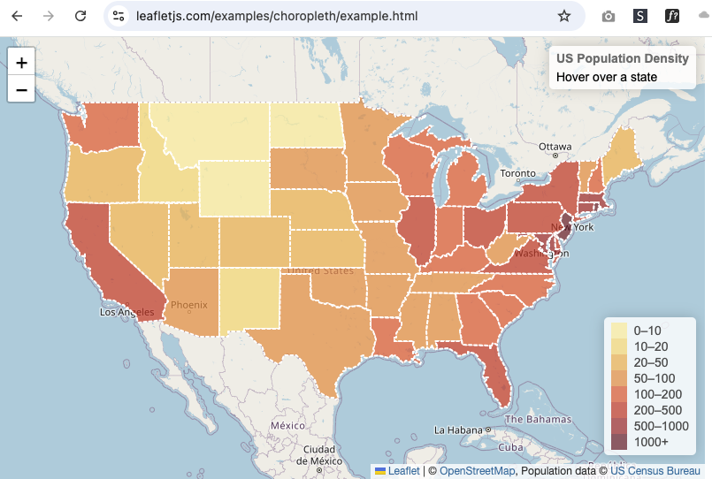

PPABE 94 - Se analiza una prueba de concepto con datos Nuevo León en HTML

Desarrollar y validar una primera prueba de concepto de un mapa interactivo de Nuevo León directamente en HTML, empleando las coordenadas geoespaciales oficiales para trazar los polígonos de cada municipio. Para ello, se recopilaron los archivos con los límites territoriales del estado y se extrajeron las coordenadas necesarias. A continuación, se integraron dichos datos en una página HTML de prueba, utilizando Leaflet JS para renderizar los polígonos sobre un fondo base. Se configuraron estilos simples —colores semitransparentes y bordes naranjas— y se implementaron controles básicos de zoom y desplazamiento para verificar la interacción del usuario.

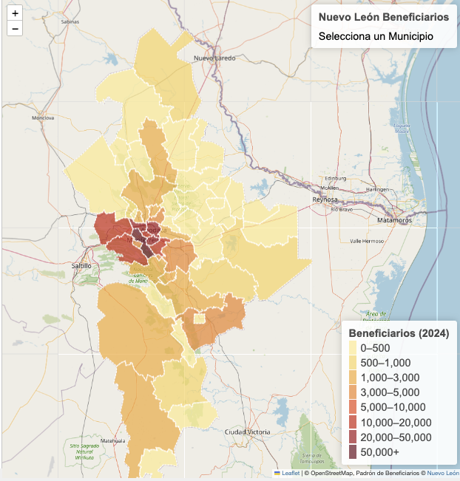

PPABE-95 – Creación de Proyecto Base React para el Portal Público
Se inició un nuevo proyecto React utilizando Vite con plantilla TypeScript para asegurar tiempos de arranque rápidos y soporte tipado. Se configuró React Router DOM para gestionar rutas de forma declarativa, se estableció un layout principal.
Se ha diseñado el Header para ser del tipo Portal enfocado a atender al público en general y que sea el punto de partida del proyecto para incorporar la información elaborada.



PPABE-96 – Integra la programación del Mapa al proyecto React Front en HTML/Javascript

Incorporar la prueba de concepto del mapa interactivo, desarrollada previamente en HTML/Leaflet, dentro de la arquitectura del frontend de React. Para ello se instaló y configuró la librería leaflet en el proyecto (npm install), y se creó un componente Map en la página de Estadisticas. En este componente se inicializó el <MapContainer> con sus respectivos <TileLayer> para renderizar los polígonos de los municipios utilizando los datos ya depurados.

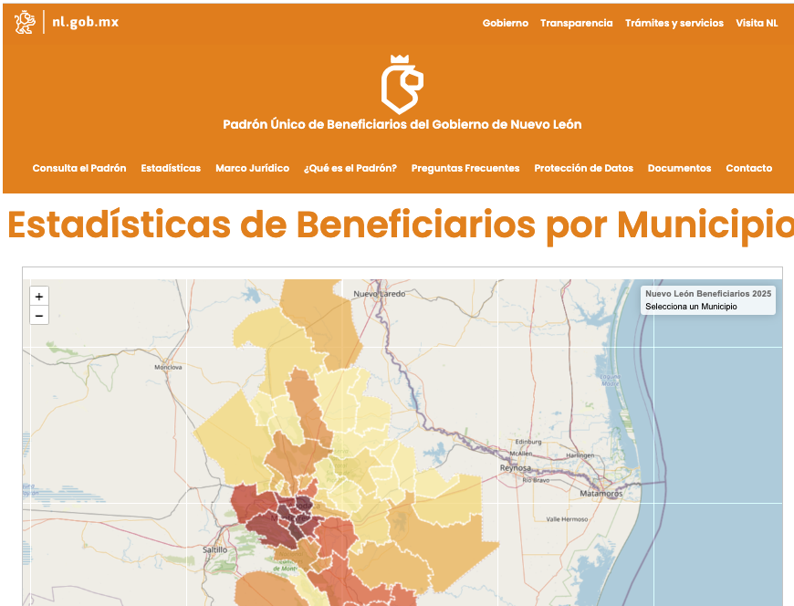

PPABE-97 – Ajuste de programación del Mapa Interactivo usando Typescript

Migrar el componente del mapa interactivo de JavaScript/HTML a un entorno tipado con TypeScript dentro de la aplicación React. Esta migración busca mejorar la robustez del código, aprovechar el autocompletado y la detección temprana de errores en tiempo de compilación, así como estandarizar el uso de interfaces para los datos geoespaciales.

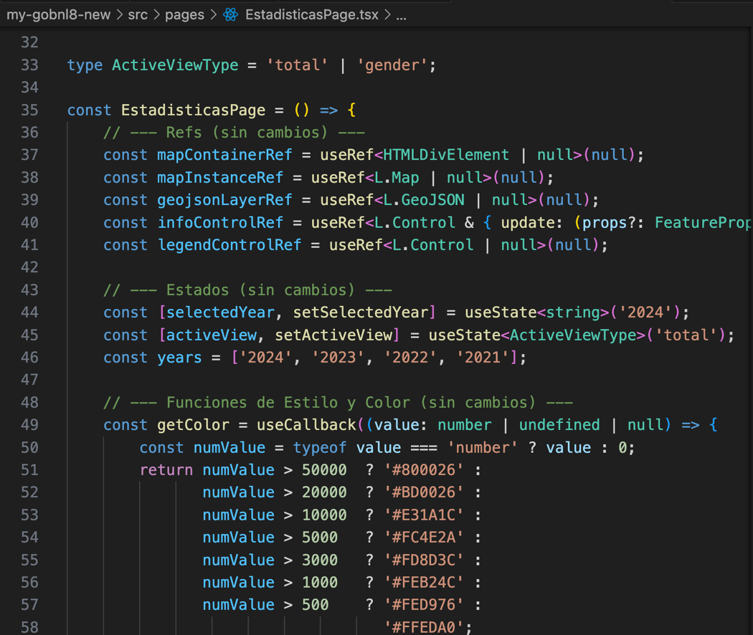

PPABE 98 - Investigación para crear Estadísticas por Años en el Mapa

Se analiza la configuración de datos para poder crear estadisticas diferenciadas de 2024, 2023, 2022 y 2021.

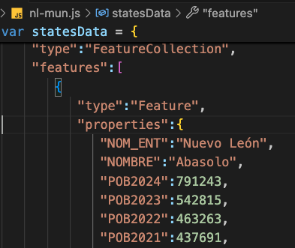

PPABE 99 - Programación de botones alrededor del Mapa para entregar Estadísticas Anuales

Determinar la mejor forma de incorporar estadísticas anuales de los beneficiarios y de género al mapa interactivo de Nuevo León. Para ello se incorporaron botones de años “2024”, “2023”, “2022”, “2021”.

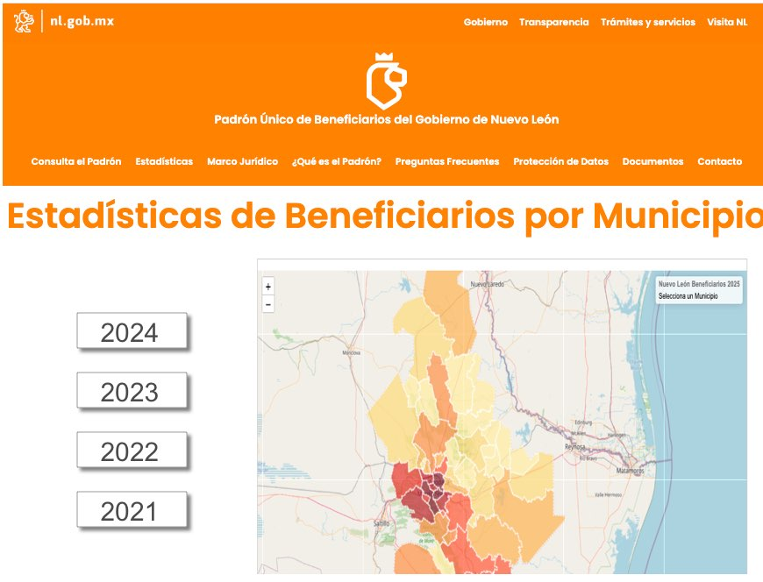

PPABE 100 - Cambiar botones a Filtros para Estadísticas parte superior del Mapa

Implementar una mejora visual con los botones cambiandolos por filtros en la parte superior del Mapa y agregando las estadisticas de Años y con la variante de Total de beneficiarios y/o Total de Hombres y Mujeres que han sido beneficiarios del programa de gobierno.

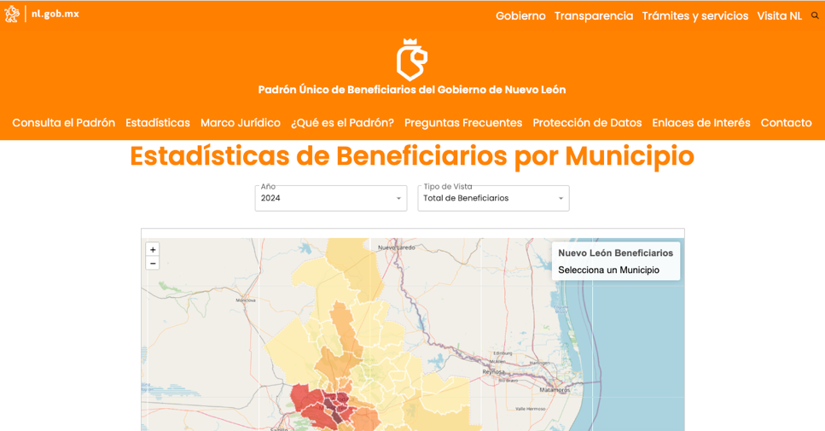

PPABE 121 - Creación de página principal “Consulta el Padrón” en React Web

Se creó el componente HomePage.tsx original en JSX y tipándolo con TypeScript. Se integró la ruta / en React Router, se ha desarrollado una consulta de Beneficiarios en tabla de consulta con filtros en la parte superior y paginado cuando son demasiados renglones para ir avanzando por paginas.

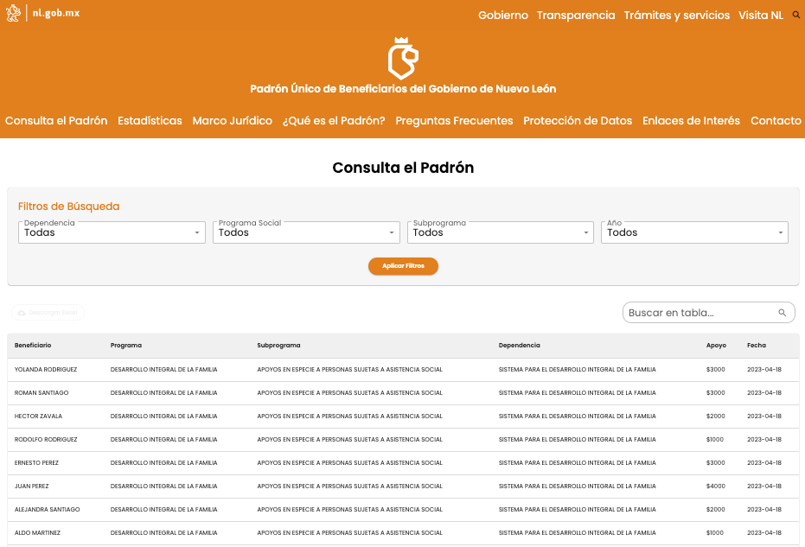

PPABE 122 - Creación de página “Marco Jurídico” en React Web

Se implementó el componente MarcoJuridicoPage.tsx, trasladando el contenido legal previamente en HTML a bloques en React. La ruta /marco-juridico quedó configurada en el ruteador, y los títulos, párrafos y enlaces a documentos oficiales se representaron como elementos React reutilizables.

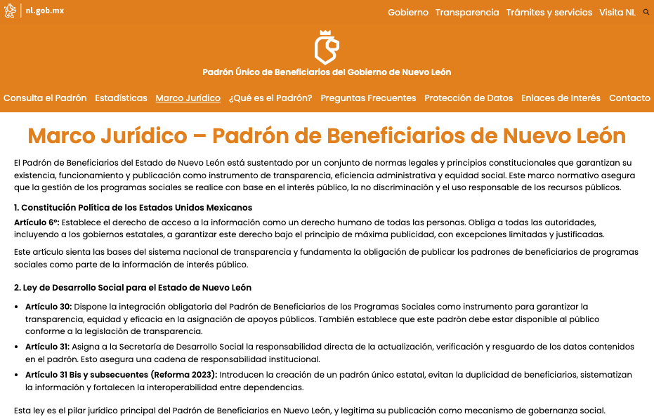

PPABE 123 - Creación de página “¿Qué es el Padrón?” en React Web

Se desarrolló QueEsPadronPages.tsx a partir de la versión HTML, transformando secciones de texto en componentes React ligeros. Se definió la ruta /que-es-padron.

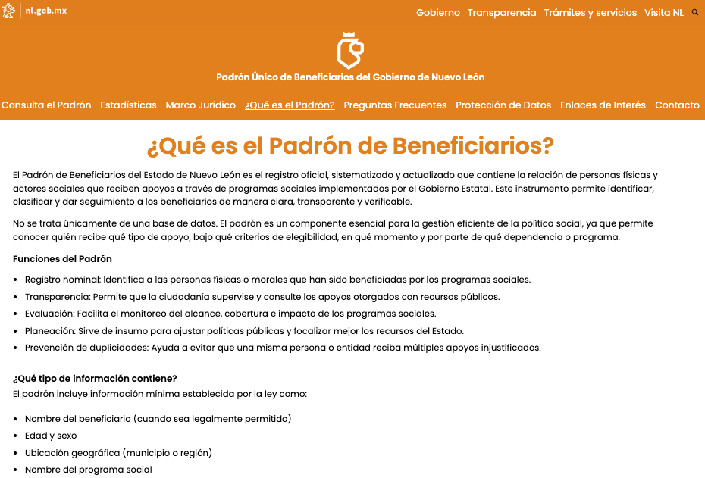

PPABE 124 - Creación de página “Preguntas Frecuentes” en React Web

Se creó el componente FAQPage.tsx, convirtiendo los desplegables HTML de las Preguntas Frecuentes FAQs. La ruta /preguntas-frecuentes se añadió al router principal y cada pregunta-respuesta se implementó como un demo de como se pueden ver.

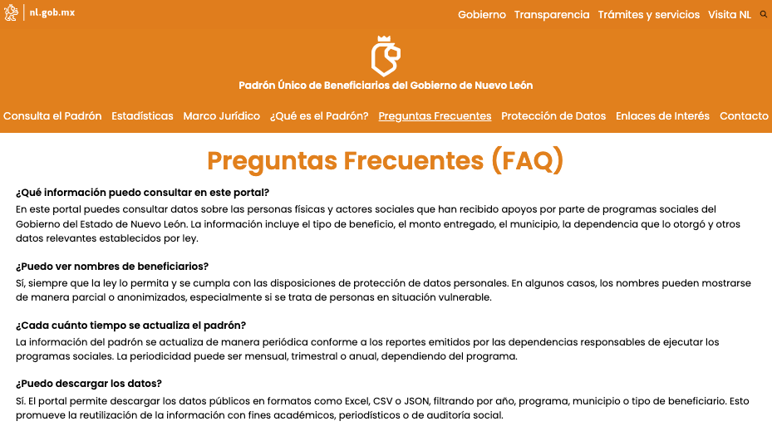

PPABE 125 - Creación de página “Protección de Datos” en React Web

Se trasladó el aviso de privacidad en HTML al componente ProteccionDatosPage.tsx, organizando el contenido en secciones. La ruta /proteccion-datos quedó en React Router.

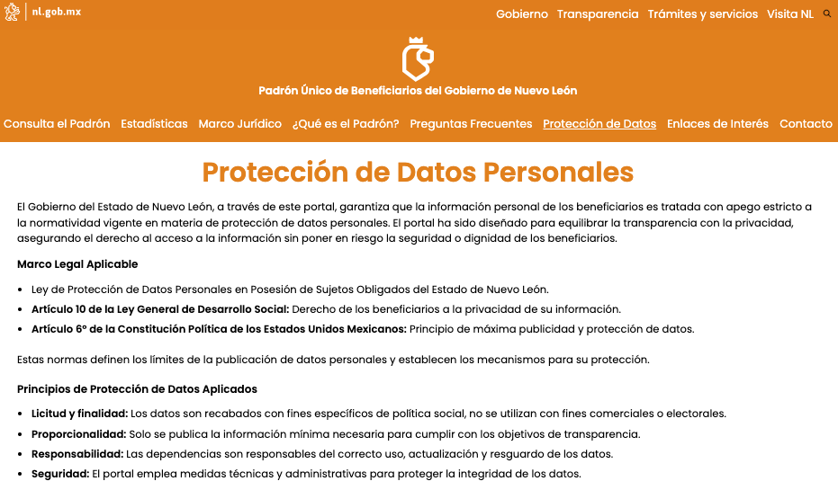

PPABE 126 - Creación de página “Enlaces de Interés” en React Web

Se desarrolló EnlacesInteresPages.tsx a partir de la versión HTML, transformando en ligas los enlaces más representativos para el texto en componentes React ligeros. Se definió la ruta /enlaces-interes.
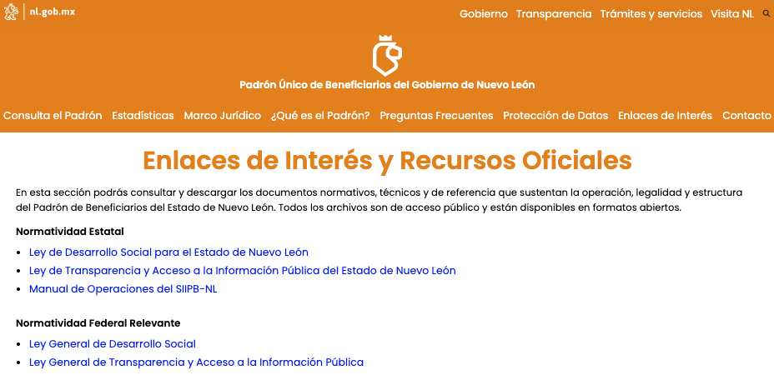

PPABE 127 - Creación de página “Contacto” en React Web

Se desarrolló ContactoPage.tsx, convirtiendo el formulario HTML en un componente React controlado con useState para cada campo. La ruta /contacto se añadió al router y se incluyeron validaciones básicas de correo y texto con mensajes de error en línea.

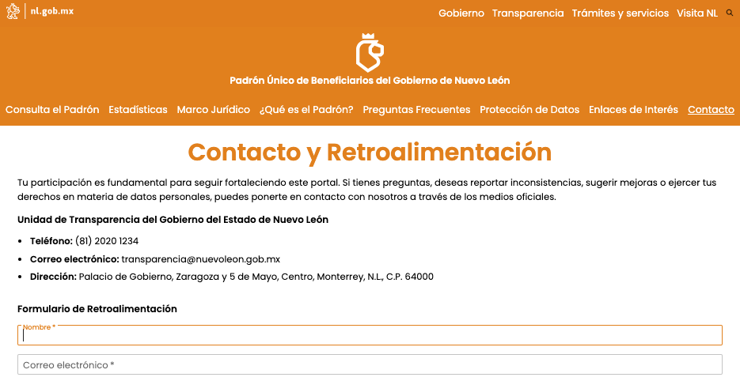

PPABE 128 - Maquetación de banners del Padrón Único de Beneficiarios

Diseñar y maquetar una serie de banners promocionales que comunicasen de manera clara y atractiva la existencia y los beneficios del Padrón Único de Beneficiarios de Nuevo León. Cada pieza debía ajustarse a la paleta institucional (naranja #FF8000 como color principal y matices complementarios), incorporar el logotipo y la tipografía oficiales, y contener un llamado a la acción destacado.





PPABE 129 - Incorporar banners al proyecto React

Incorporar los banners promocionales diseñados (PPABE-99) en la interfaz de la aplicación React, posicionándolos inmediatamente debajo del menú de navegación principal.
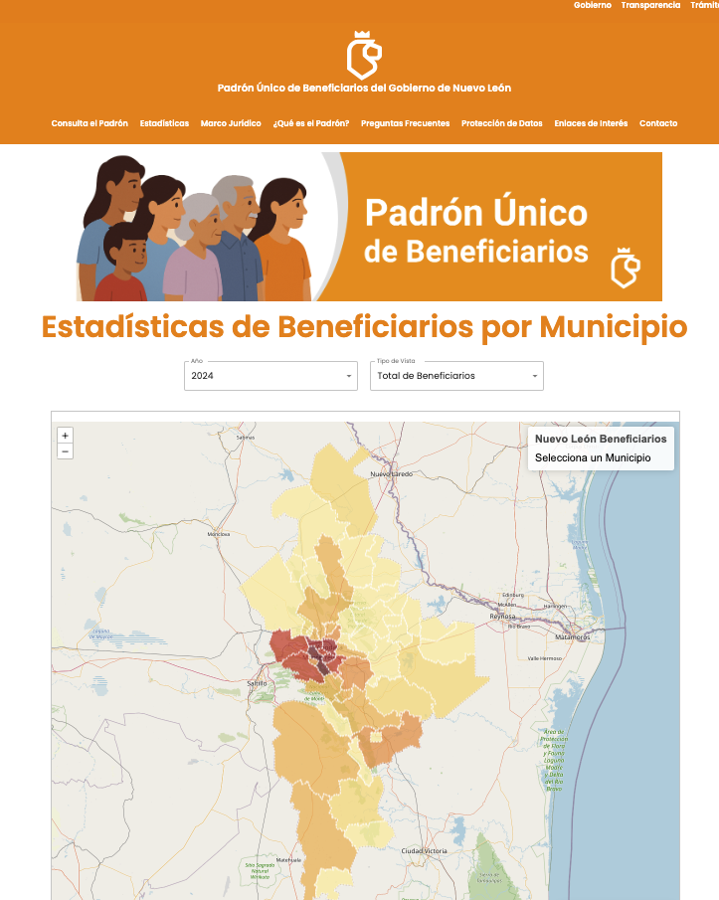

- Plan de Continuidad

Introducción

La evolución de la tecnología y la visión de la mejora continua es un punto importante para tomar en cuenta que en nuestros tiempos nada es estático, es por eso que hoy la Secretaria de Finanzas y Tesorería General del Estado de Nuevo León, a través de la Coordinación de Gestión de Información desarrolla un plan de recuperación de desastres y de continuidad de la operación, también conocido como plan de contingencia informático, proceso en el cual hoy en día se requiere tener mayor eficiencia en el manejo y recuperación de la información.
Dicho plan se ejecuta a través de una metodología para la gestión de un buen manejo y administración de las Tecnologías de la Información y las Comunicaciones, para tener un pleno dominio del soporte y el desempeño de las plataformas y sistemas de la Secretaria de Finanzas y Tesorería General del Estado de Nuevo León.
Este plan debe tener las medidas técnicas, humanas y organizativas necesarias para garantizar la continuidad de las actividades de la Secretaria de Finanzas y Tesorería General del Estado de Nuevo León. El plan se diseña para que en el caso de un siniestro se active de inmediato, permitiendo dar continuidad a las actividades y servicios de la Secretaria de Finanzas y Tesorería General del Estado de Nuevo León.
Nuestro plan, deberá ser aplicado en primera instancia por el Centro de Cómputo, dado que en ésta área se encuentran los servidores de información, a travez de la Coordinación de Gestión de Información de la Secretaria de Finanzas y Tesorería General del Estado de Nuevo León, y en conjunto con las áreas responsables del o los sistemas afectados.

Análisis y Valoración de Riesgos

La pérdida total o parcial de los servicios puede originarse por las siguientes causas:
- Utilización de técnicas de acceso a las plataformas por medio de una identidad falsa, alteración de datos en forma no autorizada, visualización de información no autorizada, obtención del acceso a las plataformas y sistemas de la Secretaría de Finanzas y Tesorería General del Estado de Nuevo León con todos los privilegios y roles identificados en la plataforma de acceso único a las aplicaciones que con lleve la pérdida total o parcial de los servicios.
- Exposición de accesos lógicos tales como puertas traseras, ataques asíncronos, ataques de negación de servicio, caballos de Troya, virus, gusanos, malware, ransomware y bombas lógicas que generen la pérdida total o parcial de los servicios.
- Problemas tales como falla eléctrica, voltaje severamente reducido, depresiones, picos y sobre voltajes, interferencia magnética.
- Dolo o imprudencia manifiesta por parte de personas directa o indirectamente involucrada en la administración de las plataformas dependientes de la Coordinación de Gestión de Información.
- Pérdida o daño debido al cálculo o diseño erróneo del hardware y software.

Medidas Preventivas

Normas efectivas para controlar los diferentes accesos a las diferentes Plataformas gestionadas por la Secretaría de Finanzas y Tesorería General del Estado de Nuevo León.
- Acceso restringido a las plataformas y datos, se cuenta con credenciales de acceso, tales como usuarios y contraseñas, esta información será accesible solo por el administrador de la Plataforma de Acceso Único a Aplicaciones dependiente de la Coordinación de Gestión de Información de la Secretaría de Finanzas y Tesorería General del Estado de Nuevo León.
- Acceso a servidores donde se encuentran alojadas las plataformas en productivo (SITE). El personal de Centro de Cómputo es el único que cuenta con el permiso para acceder a ésta área. Salvo alguna indicación por parte de la Coordinación de Gestión de la Información.
- La Coordinación de Gestión de Información de la Secretaría de Finanzas y Tesorería General del Estado de Nuevo León, administrará las cuentas de usuario y contraseñas para todas la plataformas y sistemas que dependen de la misma, previa solicitud por parte de las áreas que requieran altas, bajas o modificaciones en estas plataformas. Al recibir el nombre de usuario y contraseña, el usuario final es y será el único responsable de salvaguardar sus datos.

Previsión ante Siniestros

Los desastres causados por un evento natural o humano, pueden ocurrir en cualquier parte, hora y lugar.
En este apartado, existen distintos tipos de riesgos, por ejemplo:
- Riesgos Naturales: lluvia, huracanes, sismos, etc.
- Riesgos Tecnológicos: incendios, mal funcionamiento de algún dispositivo, fallas de energía eléctrica, corte de fibra óptica.
- Riesgos Sociales: robos, actos terroristas, pandillerismo.

La jerarquización consiste en el orden de los elementos que integran los sistemas de información de la Secretaría de Finanzas y Tesorería General del Estado de Nuevo León, según su importancia. Esta clasificación nos permitirá definir la prioridad, con la finalidad de poder intentar rescatar lo que podría generar una pérdida irreparable.
Nivel | Nombre | Descripción
1 | Servidores | Contienen las plataformas y sistemas desarrollados por la Secretaría de Finanzas y Tesorería General del Estado de Nuevo León
2 | Respaldos de Información | Respaldos de Información ante cualquier eventualidad, son el medio de rescate, continuidad y puesta en marcha de las plataformas y sistemas en operación de la Secretaría de Finanzas y Tesorería General del Estado de Nuevo León

Respaldo y Recuperación

La base para este punto y como respuesta a una solución ante desastres en la Secretaría de Finanzas y Tesorería General del Estado de Nuevo León será el “Respaldo de información”.
Esta actividad se realizará en base a las siguientes directivas:
- El usuario es el único responsable de salvaguardar su información, y deberá realizar su respaldo de información con una periodicidad semanal, quincenal o mensual.
- El respaldo de información realizado, se mantendrá en un lugar seguro y fácilmente accesible.
- La Coordinación de Gestión de Información de la Secretaría de Finanzas y Tesorería General del Estado de Nuevo León, deberá conocer la ubicación del respaldo.
- Los respaldos de información se efectuarán en dos ubicaciones:
  - Dispositivo físico, tal como un disco duro externo, cd, dvd o memoria USB.
  - Servidor de SAN
Servicio en la nube, se recomienda el uso de “Microsoft OneDrive”, accesible desde la cuenta de correo institucional para el personal de la Secretaría de Finanzas y Tesorería General del Estado de Nuevo León.

- FIRMAS

ELABORA | AUTORIZA
Ing. Alberto Sobrado Garnica  Asociado INAP | Ing. Néstor Ibarra Palomares  Coordinador de Gestión de Información

********************************FIN DEL DOCUMENTO******************************

